Приложение 1 к приказу департамента по
социальной политике администрации города
от «____»_____________ №________

СОГЛАСОВАНО  И.о. Директора департамента по социальной  политике администрации города  _________________Я.В.Гребнева |  | УТВЕРЖДАЮ  Директор муниципального бюджетного учреждения «Библиотечно-информационная система»  __________________И.Е. Ивлева

ПОЛОЖЕНИЕ
о проведении городского конкурса художественной декламации
«Во весь голос»

I. Общие положения

1.1. Настоящее Положение определяет порядок проведения городского конкурса художественной декламации «Во весь голос» (далее – конкурс). Тема года - «Читаем Шолохова…» (по страницам романа М.А.Шолохова «Тихий Дон»).
1.2. Конкурс проводится в рамках муниципальной программы «Укрепление межнационального и межконфессионального согласия, профилактика экстремизма и терроризма в городе Нижневартовске на 2019-2025 годы и на период до 2030 года».
1.3. Организаторами конкурса выступают департамент по социальной политике администрации города Нижневартовска и муниципальное бюджетное учреждение «Библиотечно-информационная система» (далее – МБУ «БИС»).

II. Цели и задачи конкурса

2.1. Цель: сохранение и развитие традиций художественного чтения, пропаганда отечественной современной прозы.
2.2. Основные задачи конкурса:
- создание условий для творческой самореализации горожан;
-знакомство с литературным наследием России, отражающим величие культуры и богатство русского языка;
- поддержка и стимулирование талантливых декламаторов, владеющих жанром художественного слова;
- развитие дистанционных форм работы с читателями.

III. Участники конкурса

3.1. В конкурсе могут принимать участие жители города Нижневартовска от 14 лет, не осуществляющие творческую деятельность на профессиональной основе.
3.2. Участники конкурса делятся на 2 возрастные категории:
- от 14 до 18 лет;
- от 19 лет и старше.

IV. Сроки проведения конкурса

4.1. Конкурс проводится в период с 26 октября по 30 ноября 2020 года
в 3 этапа:
- 1 этап: прием заявок и творческих работ (видео-записей выступлений) с 26 октября по 20 ноября 2020 года;
- 2 этап: подведение итогов - с21 по 25 ноября 2020 года;
- 3 этап: награждение победителей конкурса – с 26 по 30 ноября
- 2020 года.

V. Оргкомитет и жюри конкурса

5.1. Оргкомитет конкурса (далее - оргкомитет) обеспечивает подготовку и проведение конкурса, формирует жюри.
5.2. В обязанности оргкомитета входит:
- подготовка заседания жюри, протокола жюри и другой документации;
- обеспечение разработки дипломов, афиш и др.;
- освещение подготовки и итогов мероприятия в средствах массовой информации.
5.3. Оргкомитет имеет право:
- записывать и использовать кино-, теле- , видео-, фотоматериалы, а, также имя, имидж участников (в т.ч. для производства рекламных материалов).
5.4. Жюри конкурса (далее - жюри) создается из пяти человек - представителей муниципального бюджетного учреждения «Библиотечно-информационной системы», городских учреждений культуры (приложение 1 к Положению).
5.5. Члены жюри принимают участие в работе на общественных началах.
5.6. Заседание жюри считается правомочным, если на нём присутствует не менее 3-х членов.
5.7. Решение жюри принимается простым большинством присутствующих на заседании голосов.
5.8. Жюри имеет право:
- учреждать дополнительные призы;
- не присуждать призовые места в возрастных категориях;
- делить призы между участниками конкурса.
5.9. В своей деятельности жюри и оргкомитет конкурса руководствуются действующим законодательством и настоящим Положением.

VI. Порядок проведения конкурса

6.1. Заявки на участие в конкурсе в утверждённой форме (приложение 2 к Положению) и творческие работы (видео-записи выступлений) направляются на электоронный адрес руководителя отдела культурно-досуговой деятельности МБУ «БИС» ParfenovaVV@mubis.ru.
6.2. Заявки и творческие работы, поступившие в оргкомитет позднее 20 ноября 2020 года, до участия в конкурсе на допускаются.
6.3. Оргкомитет рассматривает и регистрирует поданные заявки.
6.4. Продолжительность выступления каждого участника не более 3-х минут.
6.5. Во время выступления могут быть использованы: музыкальное сопровождение, декорации, реквизит, костюмы.
6.6. В соответствии с установленными критериями отбора жюри заполняет оценочный лист, подводит итоги конкурса, выносит решение о присуждении призовых мест и награждении победителей.
6.7 Решение жюри оформляется итоговым протоколом, является окончательным и пересмотру, не подлежит.
VII. Критерии конкурсного отбора

7.1. Основными критериями конкурсного отбора являются:
- соответствие исполняемых произведений теме конкурса (раскрытие темы, соответствие уровня исполнения возрасту участника);
- мастерство владения сценической речью;
-эмоциональность, оригинальность, выразительность исполнения (оригинальность и образность воплощения замысла);
- уровень сложности произведения.
7.2. Оценка по каждому критерию производится по шкале от 0 до 5 баллов.
VIII. Финансирование конкурса

Финансирование конкурса осуществляется за счет средств муниципальной программы «Укрепление межнационального и межконфессионального согласия, профилактика экстремизма и терроризма в городе Нижневартовске на 2019-2025 годы и на период до 2030 года».

IX. Подведение итогов конкурса, награждение победителей

9.1. Участник, по итогам конкурса занявший (ая) I, II и III место, в каждой возрастной категории, объявляется жюри победителем конкурса, и награждается дипломом победителя и ценным призом, остальные участники - дипломами участников.
9.2. По решению жюри присуждается 2 специальных (поощрительных) приза.
9.3. Государственными, общественными организациями, юридическими и частными лицами могут учреждаться другие специальные призы, по согласованию с оргкомитетом конкурса.
9.4. Педагог, подготовивший 3 и более победителей в одном мероприятии, награждается именным благодарственным письмом.
9.5. Итоги конкурса публикуются в средствах массовой информации.

приложение 1 к Положению о проведении
городского конкурса художественной
декламации «Во весь голос»

СОСТАВ
жюри городского конкурса художественной декламации «Во весь голос»

Парфенова В.В. | - | заведующий отделом культурно-досуговой деятельности муниципального бюджетного учреждения «Библиотечно-информационная система»;
Мезинова Д.А. | - | заведующий информационно-библиографического отдела муниципального бюджетного учреждения «Библиотечно-информационная система»;
Губайдуллина С.А. | - | заведующий городской библиотекой №9 муниципального бюджетного учреждения «Библиотечно-информационная система»;
Тихонова Л.В. | - | заведующий отделом продвижения чтения в СМИ и сети Интернет муниципального бюджетного учреждения «Библиотечно-информационная система»;
Марченко И.А. | - | актер автономного учреждения ХМАО-Югры «Нижневартовский театр юного зрителя».
Члены оргкомитета:

Лисицына Е.В | - | ведущий библиотекарь отдела культурно-досуговой деятельности муниципального бюджетного учреждения «Библиотечно-информационная система»;
Сухарева О.Н. | - | ведущий библиотекарь отдела культурно-досуговой деятельности муниципального бюджетного учреждения «Библиотечно-информационная система»;

Зубова Т.В. | - | редактор отдела продвижения чтения в СМИ и сети Интернет муниципального бюджетного учреждения «Библиотечно-информационная система».

Приложение 2 к Положению о проведении
городского конкурса художественной
декламации «Во весь голос»

ЗАЯВКА
на участие в городском конкурсе художественной декламации
«Во весь голос»

Ф.И.О. участника (проставить ударения)___________________________________________
_____________________________________________________________________________

Дата рождения ___________________________________________________________

Биография участника, увлечения, читательские интересы, информация об участии в конкурсах_______________________________________________________________ _______________________________________________________________________________________________________________________________________________________________________________________________________________________________________
__________________________________________________________________________________________________________________________________________________________
________________________________________________________________________

Адрес, телефон, учебное заведение или место работы
____________________________________________________________________________________________________________________________________________________________________________________________________________________________________________________________________________________________________________________

Приложение 3 к Положению о проведении
городского конкурса художественной
декламации «Во весь голос»

СОГЛАСИЕ
на обработку персональных данных
Я (далее - Субъект),____________________________________
(фамилия, имя, отчество)
документ удостоверяющий личность___________________№
(вид документа)
выдан________________________________________________
(кем и когда)
зарегистрированный(ая) по адресу:______________________
даю свое согласие МБУ «Библиотечно-информационная система», на обработку своих
персональных данных, на следующих условиях:
1. Оператор осуществляет обработку персональных данных Субъекта исключительно в
целях организации и проведения городского конкурса художественной декламации «Во весь
голос» на период с 26.10.2020 по 30.11.2020
2. Перечень персональных данных, передаваемых Оператору на обработку:
• фамилия, имя, отчество;
дата рождения;
контактный номер телефона, электронный адрес;
место учебы, факультет, курс (работы и должность)
3. Субъект дает согласие на обработку Оператором своих персональных данных, то есть
совершение, в том числе, следующих действий: обработку (включая сбор, систематизацию,
накопление, хранение, уточнение (обновление, изменение), использование, обезличивание,
блокирование, уничтожение персональных данных), при этом общее описание
вышеуказанных способов обработки данных приведено в Федеральном законе от
27.07.2006№152-ФЗ, а также на передачу такой информации третьим лицам, в случаях,
установленных нормативными документами вышестоящих органов и законодательством.
4. Настоящее согласие действует бессрочно.
5. Настоящее согласие может быть отозвано Субъектом в любой момент по соглашению
сторон. В случае неправомерного использования предоставленных данных соглашение
отзывается письменным заявлением субъекта персональных данных.
6. Субъект по письменному запросу имеет право на получение информации, касающейся
обработки его персональных данных (в соответствии с п.4 ст. 14 Федерального закона от
27.06.2006№152-ФЗ).

« » 20 г.

Подпись ФИО

Подтверждаю, что ознакомлен (а) с положениями Федерального закона от 27.07.2006 №152-
ФЗ «О персональных данных», права и обязанности в области защиты персональных данных
мне разъяснены.
« » 20 г.

Подпись ФИО

Макет диплома победителей и участников городского конкурса художественной декламации «Во весь голос»
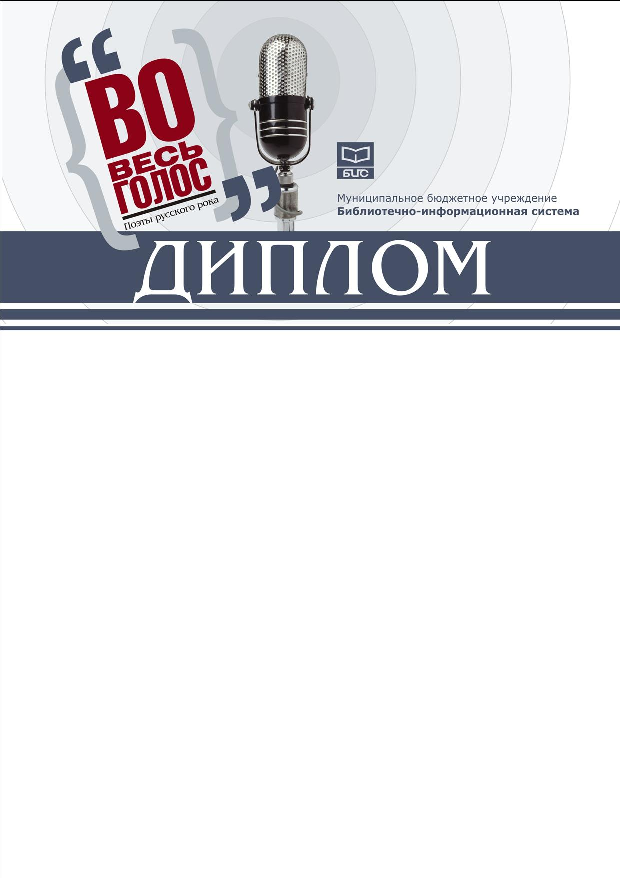

Приложение 4 к Положению о проведении
городского конкурса художественной
декламации «Во весь голос»
УТВЕРЖДАЮ
И.о. начальника управления культуры
_________________ О.Р. Попов
«____» ______________ 2020 г.
СМЕТА
на проведение городского конкурса
художественной декламации «Во весь голос»

Муниципальная программа «Развитие культуры и туризма города Нижневартовска на 2014-2020 годы»

Задача 4. Создание условий для развития библиотечного обслуживания населения, модернизационного развития общедоступных библиотек и обеспечения доступности к информации

4.2. Модернизационное развитие общедоступных библиотек и обеспечение доступа населения к информации (показатель 3)

4.2.2. Крупномасштабные акции и массовые мероприятия

Место проведения: Центральная городская библиотека им. М.К. Анисимковой
Дата проведения: октябрь 2020 года
(тыс. руб.)
№ | Наименование затрат | Ед. изм. | Кол-во | Цена | Сумма | КОСГУ | КВР | Обоснование
1 | Призы победителям в 2-х возрастных категориях (от 14 до 18 лет, от 19 лет и старше): |  |  |  |  | 290 | 244 | протокол жюри, счет
 | 1 место | шт. | 2 | 10,0 | 20,0
 | 2 место | шт. | 2 | 7,0 | 14,0
 | 3 место | шт. | 2 | 4,0 | 8,0
 | Поощрительные призы | шт. | 2 | 1,5 | 3,0
2 | Расходные материалы для изготовления дипломов (картридж, бумага и др.) |  |  |  | 15,0 | 344 | 244 | счет
 | ИТОГО: |  |  |  | 60,0
Главный бухгалтер ______________________ Л.М. Комлева

Исполнитель, зав. отделом
культурно-досуговой деятельности ______________________ В.В. Парфенова

Согласовано:
И.о. Начальника управления культуры
Департамента по социальной политике
администрации города Нижневартовска ________________ О.Р. Попов

Директор МБУ «БИС» И.Е. Ивлева

